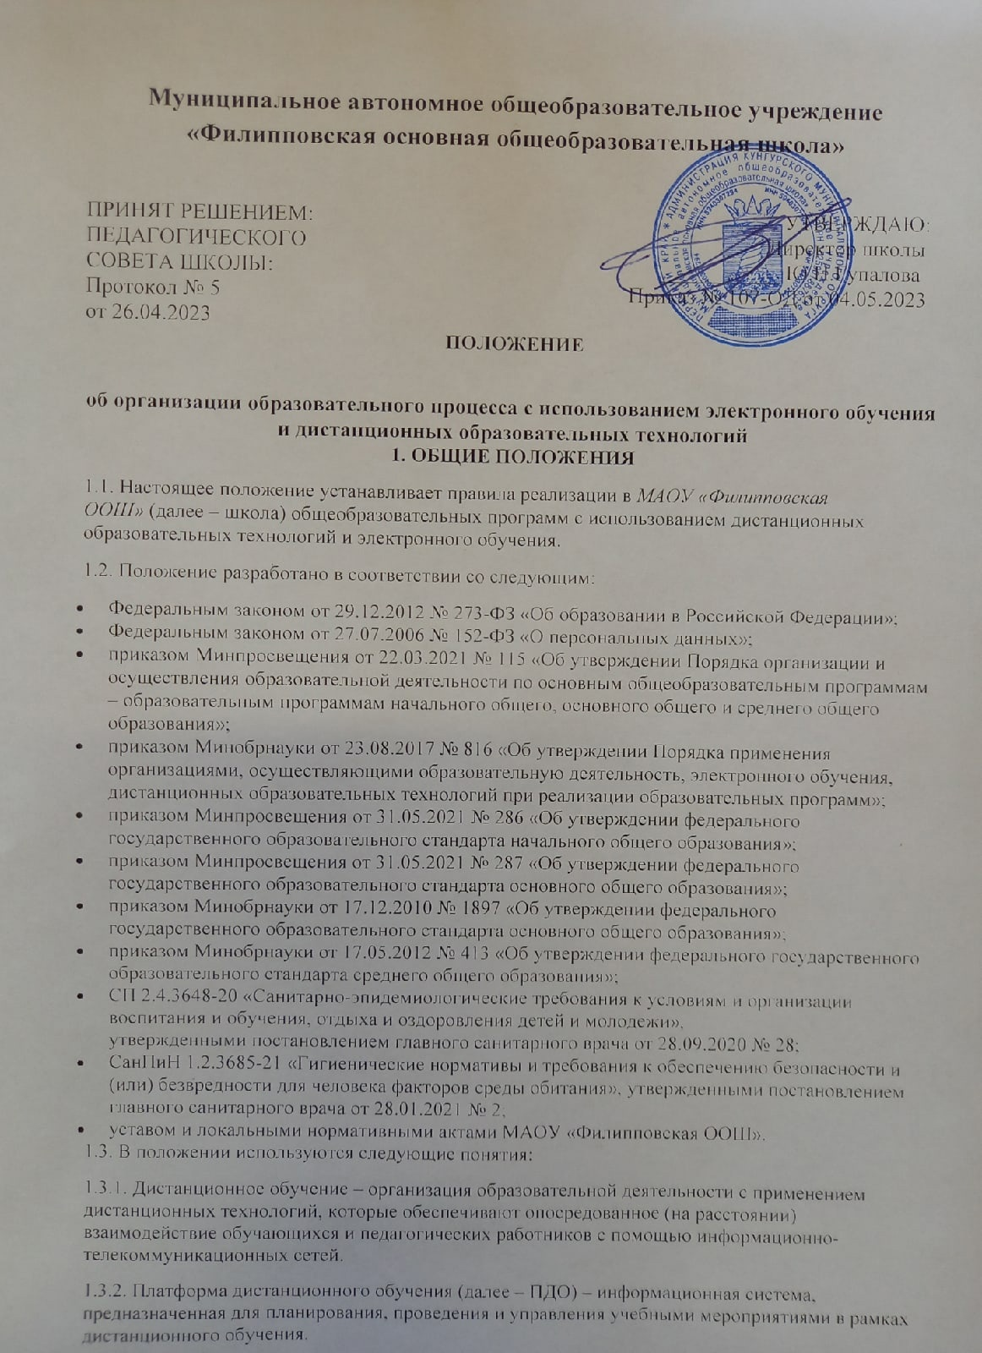
Муниципальное автономное общеобразовательное учреждение
«Филипповская основная общеобразовательная школа»

ПРИНЯТ РЕШЕНИЕМ: УТВЕРЖДАЮ:
ПЕДАГОГИЧЕСКОГО Директор школы
СОВЕТА ШКОЛЫ: ___________ Ю.Н.Гупалова
Протокол № 5 Приказ № 107-ОД от 04.05.2023
от 26.04.2023
ПОЛОЖЕНИЕ
об организации образовательного процесса с использованием электронного обучения и дистанционных образовательных технологий
1. ОБЩИЕ ПОЛОЖЕНИЯ
1.1. Настоящее положение устанавливает правила реализации в МАОУ «Филипповская ООШ» (далее – школа) общеобразовательных программ с использованием дистанционных образовательных технологий и электронного обучения.
1.2. Положение разработано в соответствии со следующим:
- Федеральным законом от 29.12.2012 № 273-ФЗ «Об образовании в Российской Федерации»;
- Федеральным законом от 27.07.2006 № 152-ФЗ «О персональных данных»;
- приказом Минпросвещения от 22.03.2021 № 115 «Об утверждении Порядка организации и осуществления образовательной деятельности по основным общеобразовательным программам – образовательным программам начального общего, основного общего и среднего общего образования»;
- приказом Минобрнауки от 23.08.2017 № 816 «Об утверждении Порядка применения организациями, осуществляющими образовательную деятельность, электронного обучения, дистанционных образовательных технологий при реализации образовательных программ»;
- приказом Минпросвещения от 31.05.2021 № 286 «Об утверждении федерального государственного образовательного стандарта начального общего образования»;
- приказом Минпросвещения от 31.05.2021 № 287 «Об утверждении федерального государственного образовательного стандарта основного общего образования»;
- приказом Минобрнауки от 17.12.2010 № 1897 «Об утверждении федерального государственного образовательного стандарта основного общего образования»;
- приказом Минобрнауки от 17.05.2012 № 413 «Об утверждении федерального государственного образовательного стандарта среднего общего образования»;
- СП 2.4.3648-20 «Санитарно-эпидемиологические требования к условиям и организации воспитания и обучения, отдыха и оздоровления детей и молодежи», утвержденными постановлением главного санитарного врача от 28.09.2020 № 28;
- СанПиН 1.2.3685-21 «Гигиенические нормативы и требования к обеспечению безопасности и (или) безвредности для человека факторов среды обитания», утвержденными постановлением главного санитарного врача от 28.01.2021 № 2;
- уставом и локальными нормативными актами МАОУ «Филипповская ООШ».
1.3. В положении используются следующие понятия:
1.3.1. Дистанционное обучение – организация образовательной деятельности с применением дистанционных технологий, которые обеспечивают опосредованное (на расстоянии) взаимодействие обучающихся и педагогических работников с помощью информационно-телекоммуникационных сетей.
1.3.2. Платформа дистанционного обучения (далее – ПДО) – информационная система, предназначенная для планирования, проведения и управления учебными мероприятиями в рамках дистанционного обучения.
ПДО должна обеспечивать идентификацию личности обучающегося, выбор способа которой осуществляется школой самостоятельно, и контроль соблюдения условий проведения мероприятий, в рамках которых осуществляется оценка результатов обучения.
1.4. Местом осуществления образовательной деятельности при реализации образовательных программ в дистанционной форме является место нахождения школы независимо от места нахождения обучающихся.
2. ОРГАНИЗАЦИЯ ДИСТАНЦИОННОГО ОБУЧЕНИЯ В ШКОЛЕ
2.1. Дистанционное обучение применяется для реализации основных образовательных программ начального общего, основного общего и среднего общего образования, а также программ дополнительного образования.
2.2. Выбор предметов для дистанционного изучения осуществляется обучающимися или родителями (законными представителями) по согласованию с директором школы и с учетом мнения педагогического совета школы.
2.3. Согласие на дистанционное обучение оформляется в форме заявления родителя (законного представителя).
2.4. При реализации образовательных программ, в том числе адаптированных, с применением электронного обучения, дистанционных образовательных технологий каждый обучающийся в течение всего периода обучения должен быть обеспечен индивидуальным авторизированным доступом к совокупности информационных и электронных образовательных ресурсов, информационных технологий, соответствующих технологических средств, обеспечивающих освоение образовательных программ в полном объеме независимо от их мест нахождения, в которой имеется доступ к сети интернет, как на территории организации, так и за ее пределами.
2.5. Для обеспечения дистанционного обучения школа:
- назначает ответственного за реализацию дистанционного обучения, в том числе в каждом классе, который обучается дистанционно;
- организует необходимую методическую поддержку обучающихся, родителей (законных представителей) и работников школы по вопросам дистанционного обучения;
- оказывает информационную поддержку обучающимся, родителям (законным представителям) и работникам школы, в том числе знакомит с необходимыми дистанционными ресурсами;
- осуществляет контроль процесса дистанционного обучения, анализ и учет результатов дистанционного обучения.
2.6. Чтобы обучающийся мог участвовать в дистанционном обучении, ему следует придерживаться следующего регламента:
2.6.1. Зарегистрироваться на ПДО.
2.6.2. Заходить каждый день на ПДО в соответствии с расписанием, которое отображается в электронном дневнике и дублируется учителем на электронную почту родителя (законного представителя) и ребенка (при наличии).
В ПДО выкладываются обучающие материалы и задания для самостоятельной работы. Обучающие материалы включают видеоматериалы и сценарии уроков библиотеки ЭПОС, тесты, собственные материалы учителя и материалы сторонних ресурсов, с которыми обучающийся работает самостоятельно.
2.6.3. Проверять ежедневно электронную почту (свою или родителя (законного представителя)), на которую учитель ежедневно высылает расписание занятий и консультаций, примечания и разъяснения по организации дистанционного образовательного процесса.
2.6.4. Выполнять задания по указаниям учителя и в срок, который учитель установил.
2.6.5. Выполненные задания и другие работы направлять учителю на проверку посредством ПДО, электронной почты или через другие средства сообщения, которые определил учитель.
2.6.6. Проверять комментарии и замечания учителя в отношении выполненных работ на следующий рабочий день после того, как отправил работу на проверку.
2.7. Учитель может применять для дистанционного обучения платформу Сферум, ЭПОС.
2.8. Учитель обязан заблаговременно сообщать через электронный дневник и электронную почту обучающимся и родителям (законным представителям) о проведении видеоконференции, другого электронного занятия, в котором принимает личное участие.
2.9. Учитель обязан проверять выполненные обучающимися задания, комментировать их и давать в другой форме обратную связь обучающимся и родителям (законным представителям).
3. ТРЕБОВАНИЯ К ОРГАНИЗАЦИИ УЧЕБНОЙ ДЕЯТЕЛЬНОСТИ И СОСТАВЛЕНИЮ РАСПИСАНИЯ НА ДИСТАНЦИОННОМ ОБУЧЕНИИ
3.1. Использование средств электронного обучения (ЭСО) осуществляется при наличии документов об оценке (подтверждении) соответствия. Использование мониторов на основе электронно-лучевых трубок в образовательных организациях не допускается.
3.2. Во время дистанционного обучения обучающимся запрещено использовать более двух ЭСО одновременно, а также использовать мобильные телефоны
в образовательных целях.
3.3. Обучающимся начальных классов разрешается использовать ноутбуки только с дополнительной клавиатурой.
3.4. Рабочие места пользователей персональных ЭСО должны обеспечивать зрительную дистанцию до экрана не менее 50 см. Использование планшетов предполагает их размещение на столе под углом наклона 30°.
3.5. Непрерывная и суммарная продолжительность использования различных типов ЭСО на занятиях должна соответствовать гигиеническим нормативам.
3.6. Классный руководитель информирует родителей о необходимости правильного оформления учебного места и использования ЭСО обучающимися на дистанционном обучении в соответствии с санитарными правилами и гигиеническими нормативами.
3.7. Расписание занятий составляется с учетом дневной и недельной динамики умственной работоспособности обучающихся и трудности учебных предметов. Обучение заканчивается не позднее 18:00. Продолжительность урока не превышает 30 минут
.
4. ПОРЯДОК ОКАЗАНИЯ МЕТОДИЧЕСКОЙ ПОМОЩИ ОБУЧАЮЩИМСЯ
4.1. При осуществлении дистанционного обучения школа оказывает учебно-методическую помощь обучающимся, в том числе в форме индивидуальных консультаций, оказываемых дистанционно с использованием информационных и телекоммуникационных технологий по выбору учителя.
4.2. Расписание индивидуальных и коллективных консультаций составляется учителем и направляется через ПДО, электронный дневник и электронную почту родителя (законного представителя) и обучающегося (при наличии) не позднее чем за один день до консультации.
4.3. При возникновении технических сбоев программного обеспечения, сети интернет учитель в порядке исключения вправе выбрать любой другой способ оповещения о консультации
(сотовая связь, мессенджеры).
5. ПОРЯДОК ОСУЩЕСТВЛЕНИЯ ТЕКУЩЕГО И ИТОГОВОГО КОНТРОЛЯ РЕЗУЛЬТАТОВ ДИСТАНЦИОННОГО ОБУЧЕНИЯ
5.1. Текущий контроль результатов дистанционного обучения проводится учителями. Они используют формы проверки и контроля знаний, предусмотренные образовательными программами и локальными нормативными актами школы.
5.2. Оценивание учебных достижений обучающихся при дистанционном обучении осуществляется в соответствии с системой оценивания, применяемой в школе.
5.3. Отметки, полученные обучающимися за выполненные задания при дистанционном обучении, заносятся в электронный журнал.
5.4. Результаты учебной деятельности обучающихся при дистанционном обучении учитываются и хранятся в школьной документации.
5.5. Текущий контроль успеваемости и промежуточная аттестация обучающихся при дистанционном обучении может осуществляться без очного взаимодействия с учителем.
5.6. Итоговый контроль результатов дистанционного обучения проводится посредством промежуточной аттестации в соответствии с образовательными программами и локальными нормативными актами школы.

Приложение 1

Лист контроля
реализации программного материала
Ф. И. О. педагога: ___________
Предмет: ___________
Класс: ___________
Дата: ___________
Раздел/тема (в соответствии с календарно-тематическим планом) | Содержание  выполненной работы, ее продолжительность |  |  | Охват учащихся | Используемые ресурсы
 | Онлайн-занятия | Индивидуальные консультации (в том числе работа с родителями) | Проверка работ

^{(должность)} |  | ^{(подпись)} |  | ^{(расшифровка)} |  | ^{(дата)}
Приложение 2

Лист учета
рабочего времени педагога в период карантина/ограничительных мер
Дата: _________
Ф. И. О. педагога: ________________________________________________
№  п/п | Содержание выполненной работы | Фактически отработанное время | Примечания

Заместитель директора по УР,
принявший и подтвердивший информацию
^{(должность)} |  | ^{(подпись)} |  | ^{(расшифровка)} |  | ^{(дата)}

